Show Szene Schweiz | PRIX WALO | Rieterstrasse 36 | T 044 720 58 70
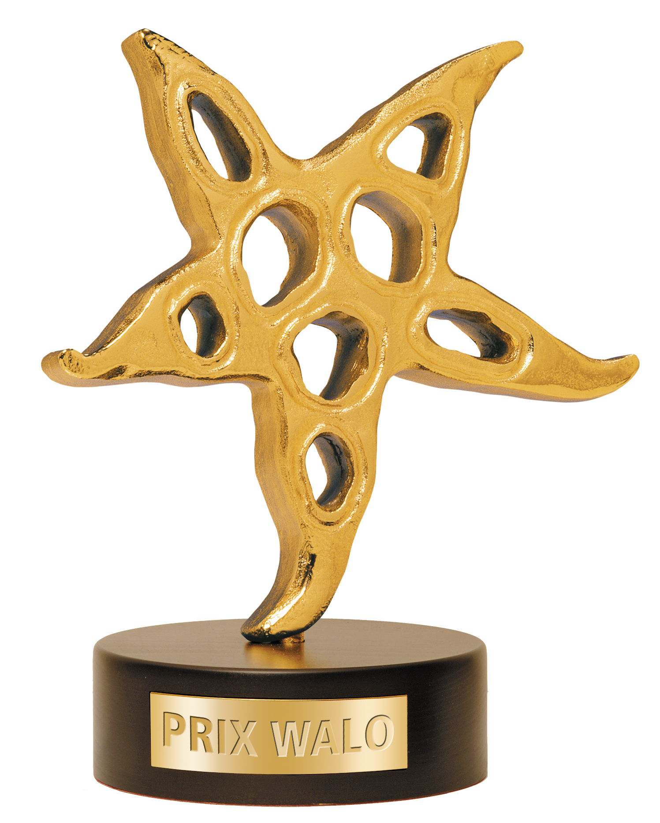
www.prixwalo.ch | info@prixwalo.ch

Rolf Breiner | Prix Walo | 29. September 2019

Prix Walo-Sprungbrett 2019 im Teatro Dimitri, Verscio/Locarno

Aus zwei mach eins:
Clowns und Musicalstimme – zwei Tagessieger –

Zum zweiten Mal gastierte die Prix-Walo-Talentshow im Tessin: Das Teatro Dimitri in Verscio war Schauplatz des traditionellen Sprungbretts der Show Szene Schweiz (SSS). Clowns, Sängerinnen, Tanzakrobaten und eine Glitterballerina wetteiferten um die beste Performance. Die Jury kürte die doppelten Clowns Mario & Mela sowie die Sängerin Alike zum Tagessieger.
Ein Bilderbuch-Sonntag im Tessin. Das Teatro Dimitri in Verscio bei Ponte Brolla bot Bühne für die zweite Sprungbrett-Veranstaltung 2019. Monika Kaelin, Präsidentin der Show Szene Schweiz (SSS), begrüsste Juroren, Gäste und Teilnehmer aufs Herzlichste und übergab das Moderatorenzepter dem quirligen Bühnenkünstler Kai Leclerc.

Das Duo Fatal eröffnete den Talentreigen: Daniela Vargas (24), geboren in Bogotà/Kolumbien, und Luana Volet (24) aus Lausanne haben just die Ausbildung an der Accademia Dimitri in Verscio abgeschlossen. Die beiden zeigten eine Bodenakrobatik der Schule Dimitri – sehr rhythmisch und verspielt.
Die Sängerin Flora Ortiz Villalba (12) aus Chiasso hat ebenfalls kolumbianische Wurzeln. Ihr Vater begleitete sie am Klavier. Ihre zarte Stimme bezauberte mit spanischen Liedern.
Eine aussergewöhnliche Erscheinung: Fancy Glitter Fanciulla (31), mit bürgerlichem Namen Roxane Kalt, ist in Rümlang daheim. Sie jonglierte gekonnt zwischen Minigitarrenspiel mit Gesang und akrobatischer Bewegungsperformance. Sie führte eine Art Selbstfindung vor dank Yoga. Speziell.
Die Sängerin Alike (16) heisst eigentlich Alice Bellanca. Ihr Künstlername stammt aus dem Griechischen und bedeutet «schönes Wesen des Meeres». Schön ist sie, und Stimme hat sie: Alice, unterstützt von ihren Eltern Mauritius und Daniela, hat schon im Teenageralter kraftvollen Stimmausdruck. Sie setzt voll und ganz auf eine Musicalkarriere, studiert an der Musical- und Tanzschule The Moving Factory in Losone und an der MAT (Movimento Artistico Ticinese) in Lugano. Sie trat bereits an Festivals in Sardinien, Mazedonien und Bulgarien auf, am 13. Oktober dann am Festival New York Canta. Sie wird dort italienisch singen, im Teatro Dimitri interpretierte sie die Songs «Feeling Good» von Nina Simone und «On My Own» aus dem Musical «Les Misérables». Das überzeugte die Jury und erkor Alike zur Tagessiegerin in der Kategorie Gesang. Stark.

Aus zwei mach eins: Das Clownpaar Mario & Mela fand sich vor zwei Jahren an der Accademia Dimitri. Sie streben den Bachelor of Art in Theatre an und haben ihre Performance Mario & Mela selber entwickelt. Unter einem Mantel steckt ein Paar, streitet sich, entwickelt und befreit sich. Mario (Adrien Borruat, 25) und Mela (Larissa Wagenhals, 25) bilden zu zweit ein Ganzes. Mario/Adrien aus Chéserex/VD) und Mela/Larissa aus Schwäbisch Gmünd beeindruckten die Jury, Sie erklärte das Paar zum Tagessieger Teatro Fisico.
Während die Jury-Noten ausgewertet wurden, unterhielten André Desponds am Piano und seine Partnerin Andrea Herdeg. Sie bezirzte, strapazierte, drangsalierte und dominierte ihren Klavierspieler. Die Tänzerin und der Tastenkünstler: Ein Tango der amüsanten tänzerischen Art – brillant, beziehungsreich, entzückend.

Die Tagessieger der vier Sprungbrett-Veranstaltungen 2019 qualifizieren sich direkt für die Finalveranstaltung am 1. Dezember 2019 in der Arena Wydehof Birr/AG. Hinzukommen die Punktbesten. Die dort ermittelten Spartensieger treten dann bei der grossen Gala am 10. Mai 2020 auf – im TPC Studio 1 des Schweizer Fernsehens, Zürich-Leutschenbach, wo die 46. PRIX WALO-Preise verliehen werden.

Die nächste Sprungbrett-Veranstaltung findet am Sonntag, 20. Oktober, in der Arena Wydehof Birr/AG statt.

Jury beim Sprungblett PRIX WALO im Teatro Dimitri
Als Jury-Obmann amtete Walter Briner, Finanzchef, Vorstand SSS.
Ausserdem: Jürg Bernauer, Berni Event, Mitglied SSS,
Pietro Bianchi, Musiker, Musikethnologe,
André Desponds, Konzertpianist, Professor für Improvisation und Kammermusik an der ZHdK,
Andrea Herdeg, Tänzerin, Choreographin, Dozentin an der Accademia Dimitri, Gastdozentin an der ZHdK,
Stephan Krellmann, Step2rec,Produzent, Mitglied SSS,
Roberto Maggini, Künstler,
Alfred Widmer, Musik- und Klassikexperte, Vorstand SSS.

Im Dienste der Showtalente
Die Show Szene Schweiz (SSS) ist ein Verein im Dienste der Showtalente und vergibt seit 1974 jährlich den PRIX WALO an die erfolgreichsten Schweizer Unterhaltungskünstler/-innen in diversen Sparten der Unterhaltung. Daneben engagiert sich der SSS für den Nachwuchs. Den jungen Künstlern/-innen wird so Gelegenheit geboten, ihre Talente unter professionellen Bedingungen darzubieten.

Kontakte
Monika Kaelin, Präsidentin Tel. 044 720 58 70 | Mobil 079 433 5544
Fotos www.prixwalo.ch zur freien Verfügung

